ΘΕΜΑ 2
- Να σχεδιάσετε τρία ίσα ημικύκλια με ακτίνα ίση με α, που τα κέντρα τους βρίσκονται πάνω στην ίδια ευθεία και απέχουν μεταξύ τους αποστάσεις ίσες με 2α όπως στο σχήμα.
Κατά τη σχεδίαση να ληφθούν υπόψη οι παρακάτω οδηγίες:
Να σχεδιάσετε με μολύβι σκληρότητας ΗΒ έως 3Η.
Να χρησιμοποιήσετε συνεχή γραμμή.
Να κάνετε την άσκηση όταν: α= 2εκατοστά
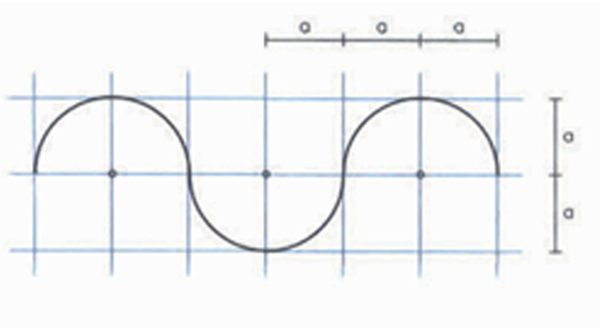

Ορθότητα απεικόνισης (15 μονάδες)
Ποιότητα γραμμών και πληρότητα σχεδίου (10 μονάδες)

Σύνολο: 25 μονάδες

